1.打成jar包

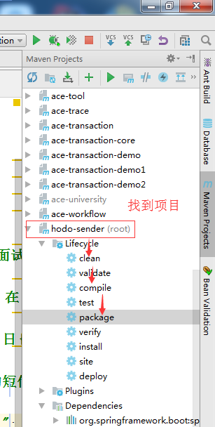

2.找到jar包，复制出来

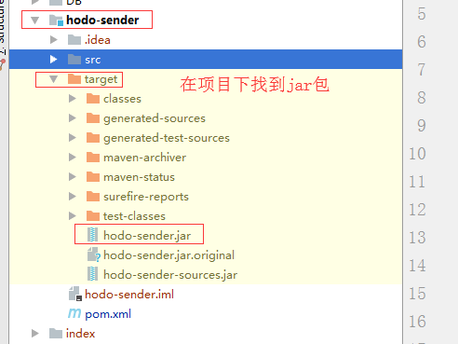

3.上传到服务器

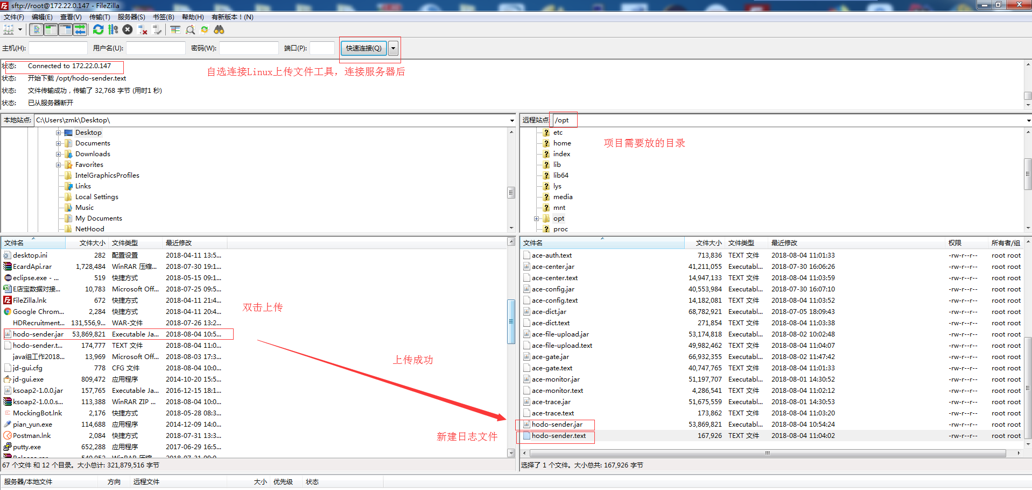

4.远程到服务器，使用命令启动服务

进入目录

cd /opt

使用指令启动服务（此处省去开放端口访问权限的功能）

nohup java -jar hodo-sender.jar >hodo-sender.text &

5.使用命令停止服务（若是更新服务需先停止再启动）

查看项目pid

ps aux|grep java.jar

kill -9 pid

